11. týden  13.11. - 15 11. | 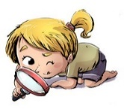  Co mám zvládnout tento týden? | Jak se mi  dařilo?
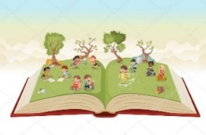  ČESKÝ JAZYK  ČTENÍ A PSANÍ | Pokusím se vysvětlit význam slov týkajících se sametové revoluce.
 | Hledám slova, která jsou k sobě významem nadřazená a podřazená.
 | Poslouchám čtení příběhu, doplním ho ilustrací.
MATEMATIKA | Počítám do 30 (sčítám, odčítám, porovnávám).
 | Postavím krychlovou stavbu podle zadání.
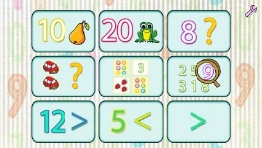 | Rozděluji (zvířátka, mince, …).
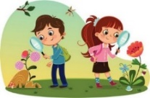  PRVOUKA | Navštívím pomník 17. listopadu na Národní třídě.
 | Splním výstup – poznám stromy, třídím a pojmenuji zeleninu a ovoce.
ANGLICKÝ JAZYK | Reaguji na pokyny.
 | Opakuji slovíčka (školní pomůcky, zvířata, části těla).
MÁ VÝZVA
DOMÁCÍ  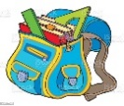  PŘÍPRAVA | Každý den napíšu dvě věty do Deníku – jednu větu oznamovací, druhou tázací, přací nebo rozkazovací. Napíši si samostatnou práci z prvouky. Každý den si chvíli čtu a označím do Deníku.  Mohu plnit dobrovolné úkoly z ČJ a M.  Zeptám se rodičů a prarodičů na jejich vzpomínky z minulosti.  Zapíši svou přečtenou knihu do čtenářského listu – do středy.
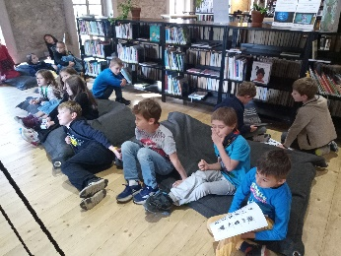
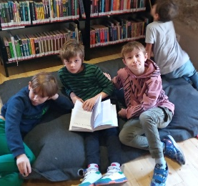
Milí rodiče a Objevitelé,
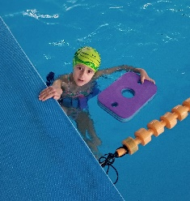
děkuji za zapsání na konzultace. Jsem ráda, že většina třídy již má kartičky do knihovny. S nadšením si knížky půjčily, tak snad čtenářské nadšení vytrvá. V úterý nás navštíví studentky Pedagogické fakulty. V prosinci pak povedou v úterních hodinách výuku. Ve středu se vypravíme k pomníku 17. listopadu na Národní třídu. Vyrazíme po první hodině a měli bychom se vrátit v průběhu třetí vyučovací hodiny.
Ve čtvrtek vyhlásil pan ředitel pro žáky ředitelské volno. V pátek je státní svátek.
Vybíráme 60,- Kč na koncert v úterý 21. 11. (harfa a housle v tělocvičně).
Ve čtvrtek 30. 11. od 17:00 tvoření věnců, díky za zapisování do tabulky.
Přejeme hezký týden s radostnou oslavou státního svátku. Lucka a Alice
Podpis dospěláka: Podpis Objevitele:

